29.05.2020 г. Переписать всю тему в тетрадь.
Тема: Технология выполнения швов различной протяженности
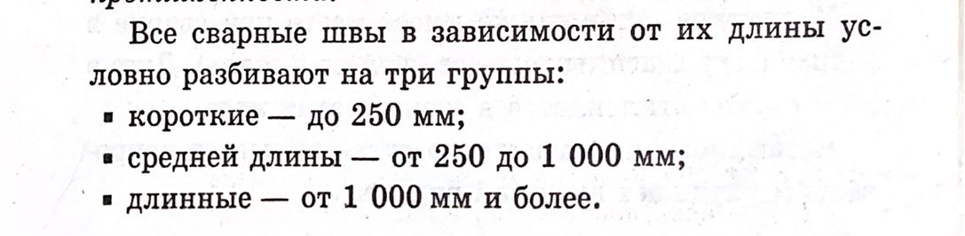

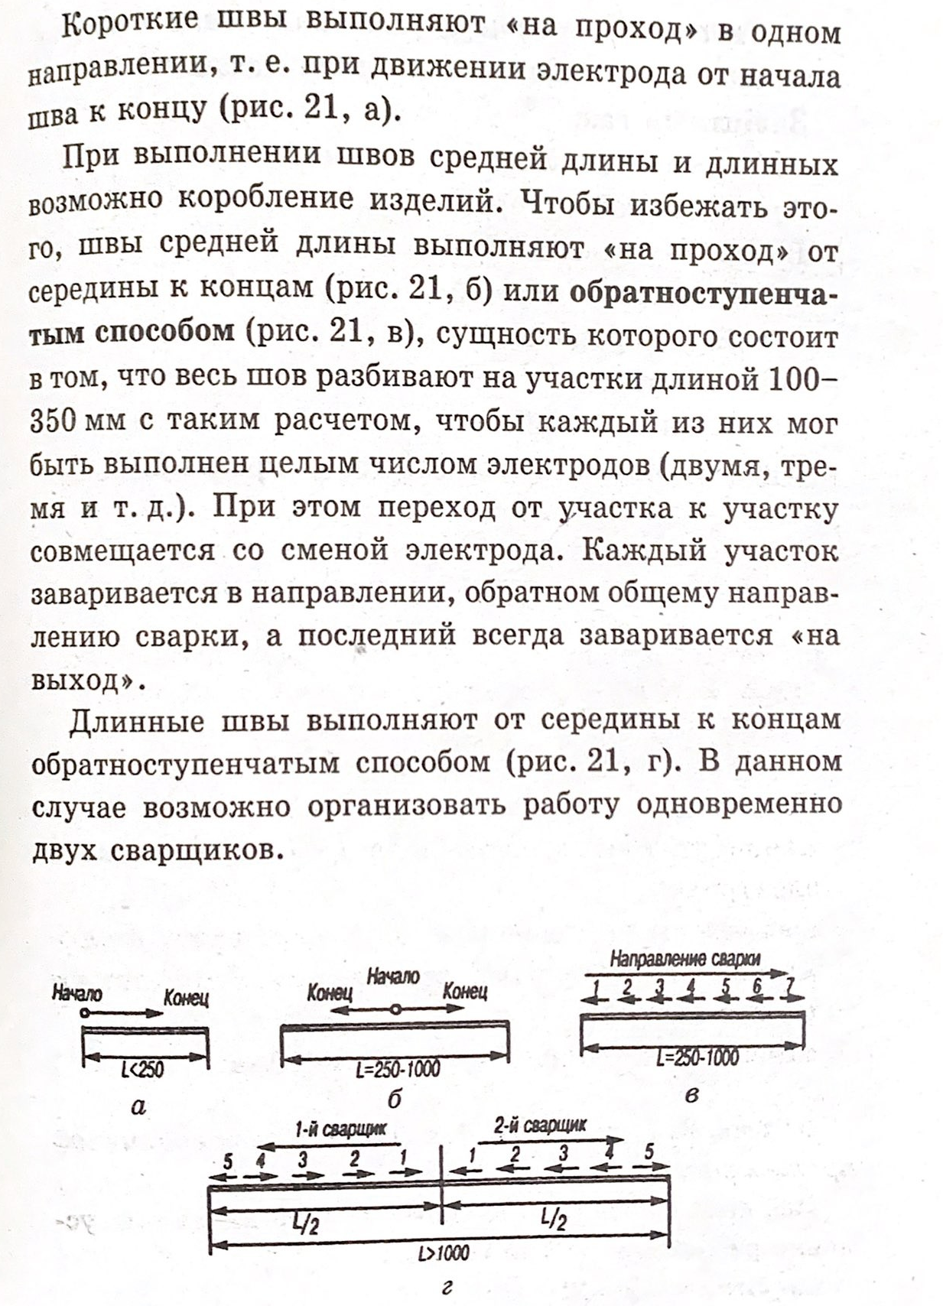

Электронная почтаmalykhgylnaz@mail.ru

